Міністэрства адукацыі рэспублікі беларусь
___ДУА «Сярэдняя школа №60 г. Мінска»___
(поўная назва ўстановы адукацыі)
Упраўленне па адукацыі адміністрацыі маскоўскага раёна г. Мінска
Дзяржаўная ўстанова адукацыі «Цэнтр дадатковай адукацыі дзяцей і моладзі «Ранак» г. Мінска»
Аддзяленне інтэлектуальнага развіцця
Намінацыя «Судьба малой Родины в объективе технологий»
Даследчая работа

Ліда ў аб’ектыве

Дзяржаўная ўстанова адукацыі
«Сярэдняя школа №60 г. Мінска»
Гецэвіч Сымон, 8 А
настаўнік інфарматыкі
Дыко І.Г.

Мінск, 2026

Анатацыя
У рабоце створана і даследавана функцыя «Ліда ў аб'ектыве» — распазнаванне славутасцяў горада Ліда па выяве з камеры. Выкарыстоўваецца ўжо навучаная згорткавая нейрасетка MobileNetV3, якая ператварае фота ў лікавы «адбітак». Распазнаванне — гэта пошук найбліжэйшага эталона (метад бліжэйшых суседзяў, косінусная блізкасць; парог упэўненасці 0,55). Сабрана база з 311 фотаздымкаў па 8 славутасцях. Распрацаваны сервер (Python, FastAPI) і вэб-частка з доступам да камеры. Дакладнасць top-1 — 0,987, top-3 — 0,990; староннія аб'екты карэктна адхіляюцца. Функцыя ўбудаваная ў лічбавы аўдыёгід «ЛідаГід» і перакладзена на тры мовы.
Змест

Выбар і абгрунтаванне тэмы праекта 4
Абгрунтаванне выбару дадзенага праекту 4
Мэта праекта: 5
Задачы праекта 5
Аб’ект даследавання: 5
Прадмет даследавання: 5
Метады даследавання: 5
Уводзіны 5
Асноўная частка 6
Агульная характарыстыка функцыі «Ліда ў аб'ектыве» 6
Што такое штучная нейрасетка 7
Згорткавыя сеткі і распазнаванне выяў 8
Выбар мадэлі і ўжо навучаныя сеткі 8
«Адбіткі» выяў (эмбедынгі) 9
Метад бліжэйшых суседзяў 9
Парог упэўненасці і адказ «не распазнана» 10
База фотаздымкаў: збор і падрыхтоўка даных 11
Серверная частка праграмы (Python, FastAPI) 12
Камера ў браўзеры 13
Убудова ў аўдыёгід і шматмоўнасць 13
Тэставанне і ацэнка якасці 14
Параўнанне мадэляў 15
Даступнасць і зручнасць 16
Напрамкі далейшага развіцця 16
Заключэнне 17
Спіс літаратуры 18
Дадаткі 19

Выбар і абгрунтаванне тэмы праекта

Тэмай майго даследавання з’яўляецца стварэнне і даследаванне распазнавання славутасцяў горада Ліда з дапамогай нейрасеткі як функцыі лічбавага аўдыёгіда «ЛідаГід».
Тэма вельмі актуальная, бо сёння ўсе шукаюць інфармацыю праз тэлефон і камп'ютар. Але каб знайсці звесткі пра помнік, трэба ведаць яго назву. Калі ж праграма сама пазнае славутасць па камеры, знаёмства з горадам робіцца хуткім і зразумелым, а спадчына малой Радзімы становіцца бліжэй да людзей.
Практычная значнасць праекта ў тым, што распрацаваную функцыю можна выкарыстоўваць у аўдыёгідзе «ЛідаГід», на экскурсіях і ўроках краязнаўства. Яна паказвае, як штучны інтэлект можа дапамагаць у навучанні.

Абгрунтаванне выбару дадзенага праекту

Я доўга думаў, які праект зрабіць. Мне хацелася, каб ён быў цікавы і мне, і маім аднагодкам, а яшчэ прыносіў карысць. Ліда — родны горад майго бацькі. Я часта прыязджаў туды да бабулі і вельмі палюбіў гэтае старажытнае места: замак, старыя храмы, помнікі. Але часта нават госці горада не ведаюць, што за будынак перад імі. Таму я вырашыў зрабіць так, каб аўдыёгід сам пазнаваў славутасць па камеры. Для гэтага створана функцыя «Ліда ў аб'ектыве», якая пазнае помнік і адкрывае яго апісанне. Карыстацца ёю можна на экскурсіях, на ўроках краязнаўства ці проста на прагулцы.

Мэта праекта: вывучыць, як распазнаваць гарадскія славутасці па фотаздымку з дапамогай штучнай нейрасеткі, і ўбудаваць гэтую магчымасць у лічбавы аўдыёгід.
Для дасягнення мэты пастаўлены наступныя задачы:
Задачы праекта:
- азнаёміцца з асновамі нейрасетак;
- выбраць мадэль для распазнавання выяў;
- сабраць базу фотаздымкаў славутасцяў;
- распрацаваць праграмную частку функцыі;
- убудаваць функцыю ў аўдыёгід «ЛідаГід»;
- правесці тэставанне і ацаніць якасць распазнавання.
Аб’ект даследавання: тэхналогіі камп'ютарнага зроку — аўтаматычнага распазнавання выяў.
Прадмет даследавання: выкарыстанне згорткавай нейрасеткі для распазнавання гарадскіх славутасцяў па фотаздымку.
Гіпотэза: з дапамогай ужо навучанай нейрасеткі і невялікай базы фотаздымкаў можна з дастаткова высокай дакладнасцю распазнаваць славутасці горада Ліда па камеры.
Метады даследавання: аналіз крыніц інфармацыі, параўнанне, мадэляванне, эксперымент, тэставанне.
Міжпрадметныя сувязі: інфарматыка, матэматыка, англійская мова, гісторыя (краязнаўства).

Уводзіны
Штучны інтэлект і нейрасеткі сёння выкарыстоўваюць усюды: у медыцыне, на транспарце, у навучанні і турызме. Ёсць асобны накірунак — камп'ютарны зрок. Так называюць уменне камп'ютара «бачыць» і разумець выявы. Дзякуючы яму праграмы могуць распазнаваць аб'екты на фотаздымках і відэа.
Ліда — стары горад. Тут ёсць замак XIV стагоддзя, старыя храмы і помнікі. Але калі чалавек упершыню бачыць пэўны будынак, ён часта не ведае ні яго назвы, ні яго гісторыі. Каб знайсці інфармацыю ў аўдыёгідзе, спачатку трэба адшукаць патрэбны пункт у спісе. Гэта не заўсёды зручна.
Таму была прыдумана такая функцыя: аўдыёгід сам пазнае славутасць па выяве. Для гэтага не патрэбны інтэрнэт або воблачныя сэрвісы: усе вылічэнні выконваюцца на камп'ютары, дзе запушчаны сервер. Каб карыстацца сайтам па сетцы, патрэбна сувязь з гэтым серверам. Такое рашэнне даступнае для школ і невялікіх устаноў.
Такім чынам, у рабоце спалучаюцца сучасныя тэхналогіі і краязнаўства. Вынік работы — працоўная функцыя, убудаваная ў сапраўдны аўдыёгід па родным горадзе.

Асноўная частка

Агульная характарыстыка функцыі «Ліда ў аб'ектыве»
«Ліда ў аб'ектыве» — гэта новы раздзел аўдыёгіда «ЛідаГід». Ён дазваляе пазнаць славутасць горада Ліда непасрэдна па камеры або па загружаным фотаздымку. Працуе гэта проста: чалавек наводзіць камеру на аб'ект, націскае кнопку — і пасля апрацоўкі кадра бачыць назву славутасці, яе фатаграфію і кароткае апісанне. Напрыклад, калі навесці камеру на Лідскі замак, праз секунду з'яўляецца старонка пра замак. Далей можна перайсці на звычайную старонку славутасці з поўным апісаннем, аўдыязапісам і міні-квізам. Такім чынам, функцыя не існуе асобна, а дапаўняе ўжо гатовы аўдыёгід і робіць карыстанне ім зручнейшым. Галоўная ідэя нагадвае вядомае прыкладанне «Shazam», якое пазнае музыку па гуку, — толькі тут замест песні распазнаецца помнік, а замест гуку выкарыстоўваецца выява.
Праект мае прыкладны характар: вынік — гэта не толькі апісанне ідэі, але і працоўная праграма, якую можна запусціць і праверыць. Функцыя складаецца з некалькіх звязаных частак: інтэрфейс у браўзеры, атрыманне выявы, сервер, мадэль для пошуку прыкмет і база эталонных фотаздымкаў. Кожная частка робіць сваю справу, таму памылку можна шукаць паслядоўна: праверыць камеру, перадачу кадра, працу сервера, вынік мадэлі і адкрыццё старонкі.
Важна разумець: праграма пазнае не любы будынак, а толькі восем вядомых славутасцяў. Яна не называе назву кожнага дома ў горадзе і не з'яўляецца ўніверсальнай сістэмай распазнавання. Яе задача вузейшая: параўнаць новую выяву з эталонамі вядомых славутасцяў і, калі падабенства малае, адмовіцца ад адказу.

Што такое штучная нейрасетка
Штучная нейрасетка — гэта матэматычная мадэль, створаная па ўзоры чалавечага мозга. Яна складаецца з мноства дробных элементаў — «нейронаў», злучаных паміж сабой. Кожны нейрон атрымлівае лікі, перапрацоўвае іх і перадае далей. Сетка вучыцца на прыкладах: чым больш выяў ёй паказаць, тым лепш яна падбірае свае «вагі», каб даваць правільныя адказы. Можна ўявіць сетку як вялікую кнігу правілаў, якія яна выводзіць сама з вопыту, а не атрымлівае гатовымі ад чалавека. «Глыбокія» сеткі маюць шмат слаёў і ўлоўліваюць складаныя заканамернасці ў даных.
Сетка не «разумее» гісторыю помніка так, як чалавек. Яна працуе з лікамі і знаходзіць заканамернасці, якім навучылася раней. Таму вынік залежыць ад ракурсу, асвятлення, надвор'я і якасці камеры. Важна і тое, наколькі новая выява падобная да тых, што сетка бачыла раней.
У гэтым праекце выкарыстоўваецца ўжо навучаная мадэль. Яе асноўныя параметры атрыманы раней на іншых выявах. Сетка не вучыцца з нуля: бярэцца гатовая мадэль, якая ўмее знаходзіць карысныя прыкметы, і прымяняецца да задачы — распазнавання славутасцяў Ліды.

Згорткавыя сеткі і распазнаванне выяў
З выявамі працуюць згорткавыя нейронныя сеткі (ад англійскага слова convolution — «згортка»). Яны разглядаюць малюнак не цалкам, а невялікімі «вокнамі», якія перамяшчаюцца па ўсім малюнку. Так сетка знаходзіць адны і тыя ж прыкметы (межы, лініі, формы) у любым месцы малюнка. Спачатку яна бачыць простае — пераходы святла і ценю, межы, дробныя ўзоры, — а ў глыбейшых слаях з гэтага складаюцца больш складаныя формы і цэлыя аб'екты. Пры гэтым сетка не разумее іх словамі («вежа», «арка»): для яе гэта проста наборы лікаў. Менавіта таму згорткавыя сеткі сталі асновай сучасных сістэм распазнавання выяў.
Для славутасцяў гэта карысна, бо архітэктурныя формы і дэталі часткова захоўваюцца нават пры змене памеру выявы. Але сетка можа памыляцца, калі два будынкі падобныя або калі на фота бачная толькі частка будынка. Таму вынікі трэба правяраць на сапраўдных фотаздымках, а не толькі на зручных прыкладах.

Выбар мадэлі і ўжо навучаныя сеткі
Вучыць нейрасетку з нуля вельмі складана і дорага. Таму ў гэтым праекце выкарыстоўваецца ўжо навучаная сетка — такая, якую хтосьці навучыў на мільёнах самых розных фотаздымкаў (база ImageNet). Гэта як узяць спецыяліста, які ўжо ўмее «бачыць» выявы, і папрасіць яго папрацаваць з помнікамі Ліды. Пасля параўнання некалькіх мадэляў была абраная згорткавая сетка MobileNetV3. Яна невялікая, хутка працуе нават без магутнай відэакарты і пры гэтым дае добры вынік. Менавіта таму яна добра падыходзіць для звычайнага школьнага ноўтбука.
Параўноўваць некалькі мадэляў трэба таму, што яны адрозніваюцца памерам, будовай і ўменнем знаходзіць прыкметы. У гэтай рабоце разглядаліся MobileNetV3 Large, EfficientNet-B0, ResNet18 і ResNet50. Для ўсіх выкарыстоўваліся адны і тыя ж фотаздымкі і аднолькавая праверка, каб параўнанне было сумленным.
MobileNetV3 Large абралі не толькі па найлепшым выніку, але і таму, што яна працуе на звычайным працэсары (CPU), без відэакарты. Гэта важна для школьных камп'ютараў.

«Адбіткі» выяў (эмбедынгі)
Каб параўноўваць фота паміж сабой, сетка ператварае кожную выяву ў набор з 960 лікаў. Такі набор называюць «эмбедынгам», а па-простаму — «адбіткам» выявы або «вектарам прыкмет». Прыклад: як у кожнага чалавека ёсць адбітак пальца, так і ў выявы ёсць свой «адбітак» — набор лікаў з яе галоўнымі асаблівасцямі. У праекце «адбіткі» ўсіх эталонных фотаздымкаў разлічваюцца загадзя і захоўваюцца ў адным файле. Калі прыходзіць новае фота, яно ператвараецца ў такі ж «адбітак», і застаецца знайсці самы падобны сярод вядомых. Важна разумець, што гэта не пікселі зыходнага фота і не назвы дэталяў, а кароткі лікавы запіс. Падобныя выявы даюць блізкія «адбіткі», і менавіта на гэтым будуецца параўнанне.
Карысць у тым, што не трэба навучаць асобную сетку пад кожную новую славутасць. Для невялікай базы дастаткова адзін раз разлічыць «адбіткі» эталонных фотаздымкаў і захаваць іх. Пры новым запыце разлічваецца «адбітак» новай выявы і параўноўваецца з захаванымі.

Метад бліжэйшых суседзяў
Каб выбраць правільную славутасць, выкарыстоўваецца метад бліжэйшых суседзяў. Ідэя простая: чым больш падобныя два «адбіткі», тым бліжэй яны адзін да аднаго. Падобнасць лічаць косінуснай блізкасцю — гэта лік ад 0 да 1, дзе 1 азначае поўнае супадзенне. Сярод усіх эталонаў выбіраецца самы блізкі да «адбітка» новага здымка — ён і стане адказам. Гэты метад абралі таму, што ён не патрабуе доўгага навучання і добра працуе нават на невялікай колькасці прыкладаў.
Косінусная блізкасць — гэта спосаб параўнаць два наборы лікаў і атрымаць адзін лік ад 0 да 1. Чым бліжэй гэты лік да 1, тым больш падобныя «адбіткі». Гэта не верагоднасць: вынік 0,80 не азначае 80 % упэўненасці, што аб'ект вызначаны правільна.
Метад бліжэйшых суседзяў звычайна глядзіць некалькі найбліжэйшых прыкладаў. У гэтай функцыі карыстальніку паказваюць тры самыя падобныя варыянты, а галоўны адказ выбіраюць па найлепшым супадзенні і парогу. Так чалавек бачыць і іншыя варыянты, калі першы вынік здаецца няпэўным.

Парог упэўненасці і адказ «не распазнана»
Каб функцыя не падманвала, увялі парог упэўненасці. Калі найлепшае супадзенне слабое (напрыклад, на фота зусім іншы аб'ект), праграма не называе выпадковую славутасць, а сумленна паведамляе, што распазнаць не ўдалося. Гэты парог — нібы «мяжа даверу»: усё, што ніжэй за яе, лічыцца ненадзейным. Лепш сумленна прызнаць няўдачу, чым паказаць няправільную інфармацыю. Акрамя галоўнага адказу, карыстальніку паказваюцца тры самыя верагодныя варыянты з працэнтамі.
Парог 0,55 — гэта налада праграмы. Ён не азначае, што дакладнасць сістэмы 55 %, і не з'яўляецца ўніверсальнай мяжой для ўсіх мадэляў. Калі найлепшае супадзенне не дасягае гэтага значэння, сістэма паведамляе «не ўдалося распазнаць».
Такі парог памяншае рызыку ўпэўненага, але выпадковага адказу. Аднак ён не гарантуе, што кожны старонні аб'ект будзе адхілены, і не гарантуе правільнага адказу для кожнай славутасці. Каб ацаніць гэта дакладна, трэба асобна праверыць сістэму на старонніх аб'ектах і складаных выпадках.

База фотаздымкаў: збор і падрыхтоўка даных
Любая нейрасетка залежыць ад якасці даных. У гэтым праекце сабраныя фатаграфіі ўсіх васьмі славутасцяў горада Ліда, прадстаўленых у аўдыёгідзе. Здымкі бралі з адкрытай базы Wikimedia Commons (свабодныя ліцэнзіі) і з вынікаў пошукавых сэрвісаў (Bing Images і Яндэкс Карцінкі), якія збіраліся аўтаматычна праз браўзер. Каб у набор траплялі толькі патрэбныя аб'екты, кожнае фота параўноўвалі з эталонным фота праз тую ж нейрасетку: пакідалі толькі дастаткова падобныя. Дзякуючы гэтаму здымкі іншых храмаў або іншых помнікаў Скарыну адхіляліся аўтаматычна. У выніку сабралася база з 311 фатаграфій (не менш за 30 на кожную славутасць).
Колькасць фота па славутасцях розная — гэта паказана ў табліцы 1.
Славутасць | Колькасць фотаздымкаў
Лідскі замак | 51
Касцёл Узвышэння Святога Крыжа | 49
Свята-Міхайлаўскі кафедральны сабор | 44
Царква Усіх Святых | 42
Скульптура «Камандзіровачны» | 32
Камень у гонар заснавання Ліды | 32
Помнік Францыску Скарыну | 31
Курган неўміручасці | 30
Табліца 1 — Колькасць фотаздымкаў па славутасцях.
Усяго — 311 фотаздымкаў.
Аўтаматычны адбор дапамагае, але не замяняе праверку якасці і правоў на фота. Падабенства да эталона можа памылкова пакінуць фота іншага падобнага будынка. І тое, што фота ёсць у пошуку, не значыць, што яго можна свабодна выкарыстоўваць. Для публікацыі трэба праверыць ліцэнзію кожнага фотаздымка. У гэтай рабоце збор даных — гэта тэхнічны этап стварэння прататыпа.

Серверная частка праграмы (Python, FastAPI)
Каб нейрасетка працавала, патрэбна серверная частка. Яна напісана на мове Python, а дапамагае ёй бібліятэка FastAPI. Сервер робіць дзве рэчы: паказвае старонкі аўдыёгіда «ЛідаГід» (стылі, скрыпты, даныя) і прымае кадры з камеры. Кадр пасылаецца на спецыяльны адрас на сайце, сервер ператварае яго ў «адбітак», параўноўвае з эталонамі і вяртае назву найлепшага супадзення, яго працэнт і тры самыя верагодныя варыянты. Так складаныя вылічэнні ідуць не ў браўзеры, а на серверы, і не патрэбны інтэрнэт-сэрвісы.
Сервер і браўзер абменьваюцца данымі праз HTTP-запыт — гэта стандартны спосаб перадачы даных у інтэрнэце. Браўзер пасылае кадр на спецыяльны адрас, а сервер вяртае адказ, які інтэрфейс паказвае карыстальніку. Запыты апрацоўвае FastAPI, вылічэнні нейрасеткі выконвае PyTorch, а запускае ўсё гэта uvicorn.
Такое раздзяленне спрашчае праграму: браўзер адказвае за камеру, кнопкі і паказ выніку, а сервер — за вылічэнні і пошук эталонаў. Асобна ўдакладнім, што значыць «лакальна». Гэта азначае, што праграма не звяртаецца да вонкавых інтэрнэт-сэрвісаў — усе вылічэнні робіць уласны сервер. Але каб карыстацца сайтам, браўзер (напрыклад, на тэлефоне) усё роўна павінен быць злучаны з гэтым серверам: па мясцовай сетцы або праз інтэрнэт.

Камера ў браўзеры
Каб атрымаць выяву, функцыя выкарыстоўвае магчымасць браўзера — доступ да камеры праз спецыяльную каманду getUserMedia. Ніякіх дадатковых праграм усталёўваць не трэба: дастаткова дазволіць доступ да камеры. Кадр «фатаграфуецца» пры дапамозе схаванага палатна — гэта элемент сайта (па-англійску canvas), і сціскаецца ў невялікую выяву фармату JPEG. Акрамя камеры, можна загрузіць ужо гатовы фотаздымак — гэта зручна, калі камеры пад рукой няма. Каб не траціць час на перадачу, кадр перад адпраўкай памяншаецца: сетка ўсё роўна аналізуе выяву ў невялікім маштабе. Але занадта моцнае памяншэнне можа страціць дробныя дэталі, таму памер выявы — гэта кампраміс паміж хуткасцю і якасцю.
Доступ да камеры даецца толькі з дазволу карыстальніка. Гэта важна для прыватнасці: сайт не павінен атрымліваць выяву з камеры без дазволу. Браўзеры дазваляюць камеру толькі на бяспечнай старонцы — праз HTTPS або на localhost. Калі дазволу няма, камера занятая або яе няма, карыстальнік можа загрузіць гатовы файл.

Убудова ў аўдыёгід і шматмоўнасць
Функцыя цалкам убудаваная ў аўдыёгід «ЛідаГід». На галоўнай старонцы з'явілася прыкметная картка «Ліда ў аб'ектыве», якая вядзе ў асобны раздзел. Дызайн новага раздзела такі ж, як ва ўсім аўдыёгідзе: тыя ж колеры, кнопкі і адступы. Таму функцыя выглядае як прыроднае працягванне сайта, а не як чужародная ўстаўка. Усе надпісы функцыі перакладзеныя на тры мовы — беларускую, рускую і англійскую — і змяняюцца разам з мовай аўдыёгіда. Пасля распазнавання карыстальнік пераходзіць на старонку славутасці, дзе яго чакаюць поўнае апісанне, аўдыязапіс і квіз.
«ЛідаГід» — гэта аднастаронкавы сайт (SPA). Гэты раздзел адкрывае рэжым распазнавання, а пасля поспеху карыстальнік можа перайсці на старонку патрэбнай славутасці. Такім чынам, вынік распазнавання звязаны са зместам аўдыёгіда, а не застаецца асобным тэхнічным паведамленнем.

Тэставанне і ацэнка якасці
Каб аб'ектыўна ацаніць функцыю, правялі тэставанне. Выкарыстоўвалі метад «перахроснай праверкі» (leave-one-out): кожнае фота па чарзе выключалі з эталонаў і пазнавалі па астатніх. Так можна сумленна ацаніць дакладнасць, не марнуючы даныя. Вынікі ацэньвалі па двух паказчыках: top-1 (ці правільны аб'ект названы першым) і top-3 (ці трапіў правільны аб'ект у першую тройку). Асобна правяралі, як функцыя вядзе сябе на старонніх аб'ектах: яна павінна сумленна адказаць «не распазнана».
Паказчык top-1 — гэта доля выпадкаў, калі правільны аб'ект аказаўся на першым месцы. Паказчык top-3 — гэта доля выпадкаў, калі правільны аб'ект трапіў у першую тройку. Top-3 звычайна не меншы за top-1, бо ўлічвае больш адказаў. Абедзве меры карысныя: top-1 патрэбная для аўтаматычнага адкрыцця старонкі славутасці, а top-3 — для паказу некалькіх варыянтаў.
Метад leave-one-out мае свае межы. Калі некалькі фота зробленыя з аднаго ракурсу або з адной серыі, іх падабенства можа завышаць вынік. Таму ацэнку трэба разглядаць як вынік праведзенага эксперыменту, а не як гарантаваную дакладнасць для ўсіх умоў. Асобна правялі тэст на васьмі фотаздымках, якіх не было сярод эталонаў, — усе восем былі пазнаныя правільна. Гэта добры знак, але васьмі прыкладаў мала, каб сцвярджаць пра 100 % дакладнасць. Для надзейнай праверкі патрэбны большы набор новых фотаздымкаў: зробленых у розны час, з розных ракурсаў, пры розным святле і на розных прыладах.

Параўнанне мадэляў
Каб выбраць найлепшую аснову, правяралі чатыры згорткавыя сеткі: MobileNetV3, ResNet18, ResNet50 і EfficientNet-B0. Усе яны навучаныя і даюць «адбітак» выявы. Вынікі (метад leave-one-out на 311 фотаздымках васьмі класаў) прыведзены ў табліцы 2.
Мадэль | top-1 | top-3
MobileNetV3 Large | 0,987 | 0,990
EfficientNet-B0 | 0,971 | 0,987
ResNet18 | 0,971 | 0,984
ResNet50 | 0,971 | 0,984
Табліца 2 — Вынікі параўнання мадэляў.
Як бачна, найлепшай аказалася MobileNetV3. Яна яшчэ і лягчэйшая ды хутчэйшая на звычайным працэсары, таму менавіта яе выбралі для функцыі. На эталонных фота, якіх не было ў наборы, дакладнасць — 8 з 8 (100 %), а старонні аб'ект адхіляецца як «не распазнана» (ніжэй за парог 0,55).
MobileNetV3 Large мае найлепшыя значэнні абедзвюх метрык у праведзеным эксперыменце. Перавага top-1 над астатнімі мадэлямі — 0,016. Гэта няшмат, але прыкметна на гэтым наборы. Выбар улічвае і тое, што сетка працуе на CPU. Каб ужываць яе шырэй, вынікі трэба пацвердзіць на новых фотаздымках і розных прыладах.

Даступнасць і зручнасць
Падчас распрацоўкі ўдзялялі ўвагу даступнасці і зручнасці. Элементы інтэрфейсу маюць тэкставыя апісанні для праграм чытання экрана, а кнопкі і палі даступныя з клавіятуры. Паведамленні пра стан (напрыклад, «распазнаю…») чытаюцца агучвальнікамі. Калі камера недаступная або сэрвіс выключаны, карыстальнік бачыць зразумелае паведамленне з парадай, што рабіць, а не пусты экран. Асобна — пра сумленнасць: пры няпэўным выніку функцыя не ўгадвае, а прызнае няўдачу. Важна і тое, каб карыстальнік разумеў, што адбываецца: што камера ўключана, што кадр апрацоўваецца, што вынік атрыманы. Калі распазнаць не ўдалося, паведамленне павінна параіць паспрабаваць яшчэ раз або загрузіць іншае фота.
Дызайн аўдыёгіда называецца «Цэгла і ручнік». Цёплы фон колеру паперы, цёмны тэкст і цагляна-чырвоны акцэнт нагадваюць сцены Лідскага замка і традыцыйны беларускі ручнік. Геаметрычны арнамент выкарыстоўваецца эканомна: ён падкрэслівае загалоўкі і раздзяляе блокі, а не займае ўвесь экран.

Напрамкі далейшага развіцця
Функцыя ўжо працуе, але мае кірункі для далейшага развіцця.
Першы напрамак — пашырыць базу на іншыя славутасці Ліды. Для кожнага новага класа патрэбны якасныя эталонныя фотаздымкі, праверка правоў на іх, разлік «адбіткаў» і тэставанне. Дадаваць клас без праверкі нельга: ён можа быць падобны да ўжо існуючых і павялічыць колькасць памылак.
Другі напрамак — больш строгая ацэнка якасці. Можна сабраць асобны тэставы набор, які не выкарыстоўваецца пры адборы фота і наладзе парога. Туды варта ўключыць здымкі з розных адлегласцяў, ракурсаў, сезонаў і ўмоў святла, а таксама выявы старонніх будынкаў. Так можна асобна вымераць памылкі на вядомых класах і хібныя адказы на невядомых аб'ектах.
Трэці напрамак — зрабіць распазнаванне непасрэдна на прыладзе, без асобнага сервера. Гэта зменшыць залежнасць ад сервера, але патрабуе іншага тэхнічнага рашэння і асобнай праверкі хуткасці.
Чацвёрты напрамак — палепшыць экскурсійную частку: калекцыя ўжо распазнаных аб'ектаў, тэматычныя маршруты, дадатковыя заданні па краязнаўстве. Усе гэтыя функцыі павінны заставацца дапаможнымі і не адцягваць увагу ад галоўнай мэты — пазнаёміць наведвальніка з гісторыяй славутасцяў.

Заключэнне
У выніку работы створана паўнавартасная функцыя распазнавання славутасцяў «Ліда ў аб'ектыве», убудаваная ў лічбавы аўдыёгід «ЛідаГід». Функцыя дазваляе пазнаць помнік горада Ліда непасрэдна па камеры або па фотаздымку і адразу перайсці да яго апісання.
Падчас даследавання былі вывучаны асновы штучных нейронных сетак і камп'ютарнага зроку, асвоена праца з навучанай сеткай MobileNetV3, метад бліжэйшых суседзяў і косінусная блізкасць. Была сабрана і падрыхтавана база фотаздымкаў, распрацаваны сервер на Python (FastAPI) і кліенцкая частка з доступам да камеры.
Праведзенае тэставанне пацвердзіла, што функцыя працуе: дакладнасць top-1 склала 0,987 (top-3 — 0,990) на базе з 311 здымкаў васьмі славутасцяў; на фота, якіх не было ў наборы, — 8 з 8, а староннія аб'екты карэктна адхіляюцца. Функцыя акуратна ўпісана ў стыль і структуру аўдыёгіда і цалкам перакладзена на тры мовы.
Такім чынам, сучасныя тэхналогіі штучнага інтэлекту могуць служыць захаванню і папулярызацыі гісторыка-культурнай спадчыны малой Радзімы. Мэта і задачы, пастаўленыя ва ўводзінах, можна лічыць выкананымі.

Спіс літаратуры
- ЛідаГід — лічбавы аўдыёгід па славутасцях горада Ліда [Электронны рэсурс]. — Рэжым доступу: https://github.com/Symevich/LidaGid. — Дата доступу: 11.10.2026.
- PyTorch — адкрытая бібліятэка для машыннага навучання [Электронны рэсурс]. — Рэжым доступу: https://pytorch.org. — Дата доступу: 11.10.2026.
- torchvision: мадэлі і перадустановы для камп'ютарнага зроку [Электронны рэсурс]. — Рэжым доступу: https://pytorch.org/vision. — Дата доступу: 11.10.2026.
- Searching for MobileNetV3 / A. Howard [і інш.] [Электронны рэсурс]. — 2019. — Рэжым доступу: https://arxiv.org/abs/1905.02244. — Дата доступу: 11.10.2026.
- FastAPI — сучасны вэб-фрэймворк для Python [Электронны рэсурс]. — Рэжым доступу: https://fastapi.tiangolo.com. — Дата доступу: 11.10.2026.
- MediaDevices.getUserMedia — MDN Web Docs [Электронны рэсурс]. — Рэжым доступу: https://developer.mozilla.org. — Дата доступу: 11.10.2026.
- Wikimedia Commons — свабодная база медыяфайлаў [Электронны рэсурс]. — Рэжым доступу: https://commons.wikimedia.org. — Дата доступу: 11.10.2026.
- ImageNet — буйнамаштабная база выяў для распазнавання [Электронны рэсурс]. — Рэжым доступу: https://image-net.org. — Дата доступу: 11.10.2026.

Дадаткі
Ілюстрацыйныя матэрыялы
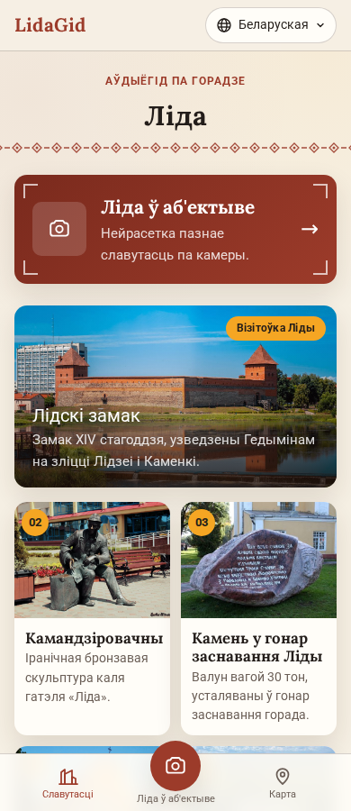
Рыс. 1 — Картка функцыі «Ліда ў аб'ектыве» на галоўнай старонцы аўдыёгіда
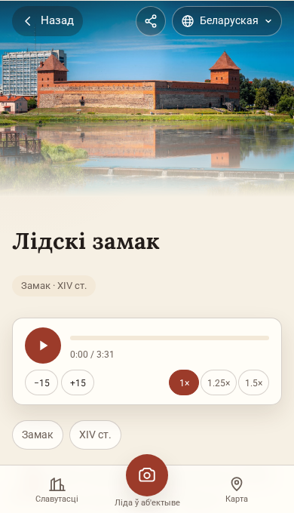
Рыс. 2 — Старонка славутасці з аўдыясуправаджэннем
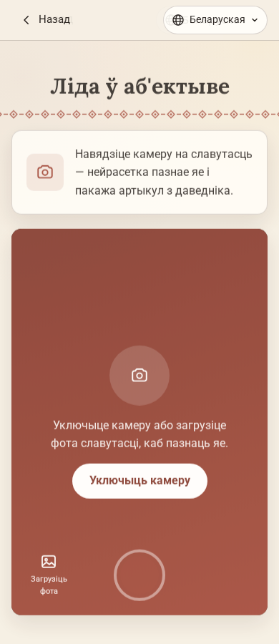
Рыс. 3 — Рэжым распазнавання з уключанай камерай
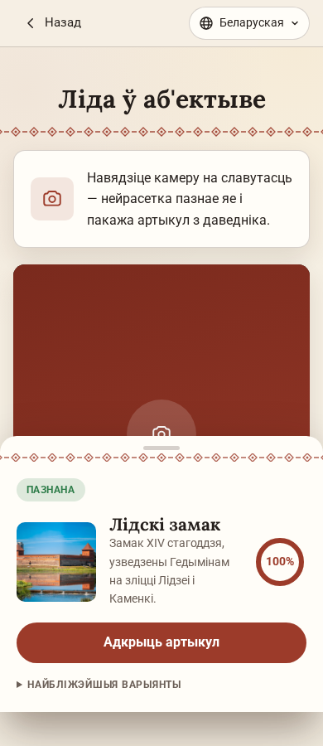
Рыс. 4 — Вынік распазнавання славутасці
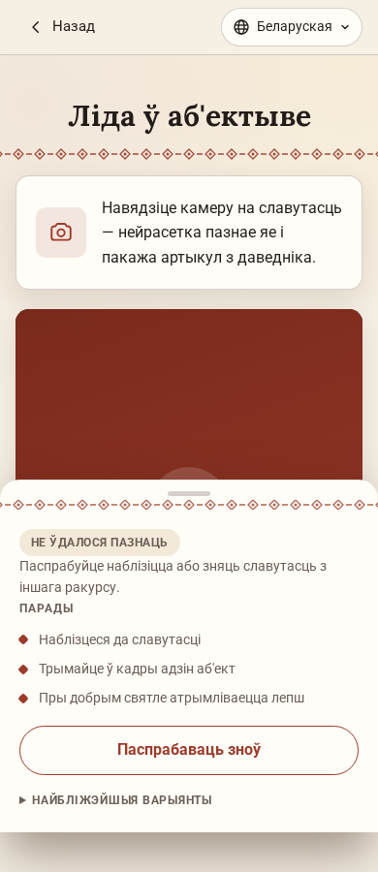
Рыс. 5 — Адмова ад распазнавання старонняга аб'екта
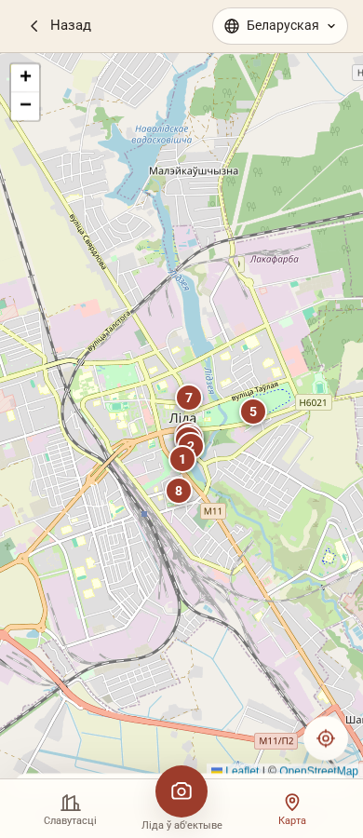
Рыс. 6 — Карта славутасцяў
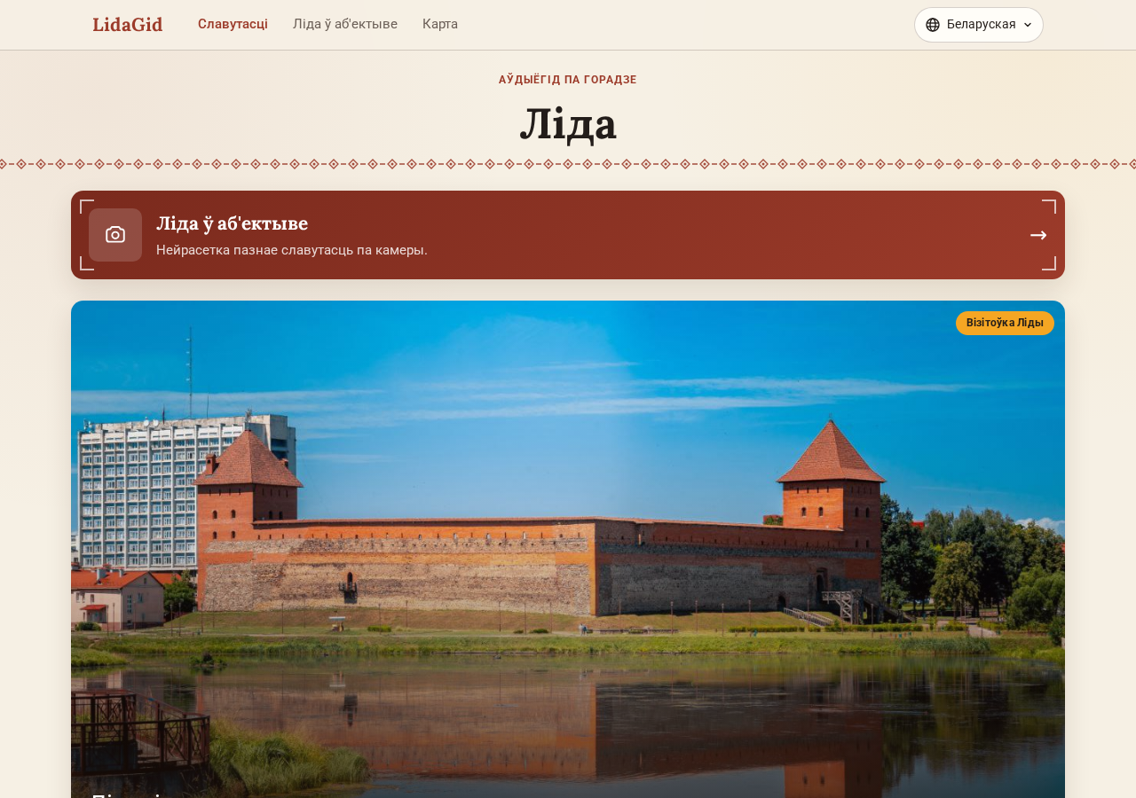
Рыс. 7 — Галоўная старонка ў настольным выглядзе

«Вагі» — гэта лікі, якія сетка падстройвае падчас навучання; ад іх залежыць, які адказ яна дае.
«Эмбедынг» (ад англійскага embedding) — лікавае апісанне выявы, па якім выявы можна параўноўваць паміж сабой.
«Метад бліжэйшых суседзяў» (па-англійску k-nearest neighbors, скарочана kNN) — спосаб знайсці сярод вядомых прыкладаў самы падобны да новага.
FastAPI — гатовы набор інструментаў на мове Python для стварэння серверных праграм.
PyTorch — бібліятэка для машыннага навучання; менавіта ў ёй працуе наша нейрасетка.
uvicorn — невялікая праграма, якая запускае сервер і прымае запыты.
getUserMedia — стандартная каманда браўзера, якая просіць у карыстальніка доступ да камеры.
canvas («палатно») — нябачны элемент сайта, на якім можна «сфатаграфаваць» тое, што бачыць камера.
«Бяспечная старонка» — гэта сайт, адкрыты праз зашыфраванае злучэнне (адрас пачынаецца з https) або прама на самім камп'ютары (такое злучэнне называюць localhost). На звычайнай незашыфраванай старонцы браўзер камеру не дазволіць.
«Аднастаронкавы сайт» (па-англійску single-page application) — гэта сайт, дзе пры пераходзе паміж раздзеламі старонка не перазагружаецца цалкам, а змяняецца толькі яе частка. Таму працаваць з такім сайтам хутка і зручна.
«Перахросная праверка» (па-англійску leave-one-out) — спосаб ацэнкі, калі па чарзе кожнае фота прыбіраюць з эталонаў і спрабуюць пазнаць яго па астатніх.

